武昌区2019---2020 学年度第一学期部分学校九年级期中
联合测试数学试卷

一、选择题（共 10 小题，每小题 3 分，共 30 分）

1.方程 2x2 +1 = 3x 的二次项系数和一次项系数分别为（ ）
A．2 和 3 B．2 和－3 C．2 和－1 D．2 和 1 2.下列图形是中心对称图形的是( )
A
B
C
D

- 二次函数 y＝(x－1) ²－2 的顶点坐标是（ ）
A．(－1，－2) B．(－1，2) C．(1，－2) D．(1，2)

- 已知方程 2x²－x－1＝0 两根分别是 x₁ 和 x₂，则 x₁＋x₂ 的值等于（ ）

A．2 B． − 1
2
C． 1 D．－1
2

- 在△ABC 中，∠C＝90°，AC=1，BC=2，M 是 AB 的中点，以点 C 为圆心，1 为半径作⊙C， 则 （ ）
A.点 M 在⊙C 上 B.点 M 在⊙C 内 C.点 M 在⊙C 外 D.点 M 与⊙C 的位置关系不能确定

- 将抛物线 y = − 1 x2 向下平移 1 个单位长度，再向左平移 1 个单位长度，就得到抛物线（ ）

2

A. y = − 1 (x +1)2 +1
2
B. y = − 1 (x −1)2 +1

2
C. y = − 1 (x +1)2 −1

2
D. y = − 1 (x −1)2 −1

2

- 如图，在 Rt△ ABC 中，∠BAC=90°，将△ ABC 绕点 A 顺时针旋转 90°后得到的△ AB′C′（点 B 的对应点是点 B′，点 C 的对应点是点 C′），连接 CC′．若∠CC′B′=32°，则∠B 的大小是（ ） A．32° B．64° C．77° D．87°
- 如图，圆弧形桥拱的跨度 AB=12 米，拱高 CD=4 米，则拱桥的半径为（ ）
A．6.5 米 B．9 米 C．13 米 D．15 米
- 如图，在 Rt△ ABC 中，∠C＝90°，以△ ABC 的一边为边画等腰三角形，使得它的第三个顶点在△ ABC 的其他边上，则可以画出的不同的等腰三角形的个数最多为（ ）
A．4 B．5 C．6 D．7
C A

C
B'
B A C' A D B C B

第 7 题图 第 8 题图 第 9 题图

- 已知二次函数 y＝x²－(m＋2)x＋5m－3（m 为常数），在－1≤x≤1 的范围内至少有一个 x 的值使 y≥2，则 m 的取值范围是（ ）

1
- m≥

3
3
- m≥

2
3
- m＜

2
1
- m＜

3

二、填空题（本大题共 6 个小题，每小题 3 分，共 18 分）
- 若 x＝1 为方程 x²－m＝0 的一个根，则 m 的值为
- 平面直角坐标系内与点 P(－2，3)关于原点对称的点的坐标是
- 如图，在⊙O 中，半径 OA⊥弦 BC，∠ADC＝25°，则∠AOB 的度数为 .

A
y/m
3 (1,3)
2
1

O 1 2 3 x/m
F
A
C
B
O
D

E
B D C

第 13 题图 第 15 题图 第 16 题图
- 设计人体雕像时，使雕像的上部（腰以上）与下部（腰以下）的高度比，等于下部与全部（全身）的高度比，可以增加视觉美感．按此比例，如果雕像的高为 2 m，那么上部应设计为多高？ 设雕像的上部高 x m，列方程，并化成一般形式是
- 如图，池中心竖直水管的顶端安一个喷水头，使喷出的抛物线形水柱在与池中心的水平距离为 1m 处达到最高，高度为 3m，水柱落地处离池中心 3m，水管的长为
- 在△ABC 中，AB=5，AC=8，BC=7，点 D 是 BC 上一动点，DE⊥AB 于 E，DF⊥AC 于 F,
线段EF 的最小值为

三、解答题（共 8 题，共 72 分）
17.（本题 8 分）解方程： x2 + 6x + 4 = 0

18.（本题 8 分）如图，A，B 是⊙O 上两点，∠AOB＝120°，C 为弧 AB 的中点，求证：四边形
OACB 是菱形.

B
A
O
C

19.（本题 8 分）已知关于 x 的方程 x2 − 2(k −1)x + k 2 = 0 有两个实数根 x , x .
1 2

（1）求 k 的取值范围；
（2）若 x1 + x2 = 1− x1 x2 ，求 k 的值.

20.（本题 8 分）如图，△ABC 的顶点的坐标分别为 A（2，2），B（1，0），C（3，1）.
- 画出△ABC 关于 x 轴对称的△A₁BC₁
y
x
B
O _
C_
_A
- 画出△ABC 绕原点 O 逆时针旋转 90°的△A₂B₁C₂， 写出点 C₂ 的坐标为 ；

- 在（1），（2）的基础上，图中的△A BC 、△A B C

关于点 中心对称；
1 1 2 1 2

21. （本题 8 分）如图，△ABC 内接于⊙O，AB 是⊙O 的直径，CE 平分∠ACB 交⊙O 于 E，交AB 于点 D，连接 AE，∠E＝30°，AC＝5
（1）求 CE 的长 （2）求 S△ _{ADC}∶S△ _{ACE} 的比值.

A B
C
D O

E

22．（本题 10 分）某宾馆有 50 个房间供游客住宿，当每个房间的房价为每天 180 元时，房间会
全部住满，当每个房间每天的房价每增加 10 元时，就会有一个房间空闲．宾馆需对游客居住的
每个房间每天支出 20 元的各种费用．根据规定，每个房间每天的房价不得高于 340 元．设每个房间的房价每天增加 x 元（x 为 10 的正整数倍）
- 设一天订住的房间数为 y，直接写出 y 与 x 的函数关系式及 x 的取值范围
- 设宾馆一天的利润为 w 元，求 w 与 x 的函数关系式
- 一天订住多少个房间时，宾馆的利润最大？最大利润是多少元？

23．（本题 10 分）正方形 ABCD 的边长为 2，M、N 分别为边 BC、CD 上的动点，且∠MAN=45°
- 猜想线段 BM、DN、MN 的数量关系并证明
- 若 BM=CM，P 是 MN 的中点，求 AP 的长
- M、N 运动过程中，请直接写出△AMN 面积的最大值 和最小值 .

24.（本题 12 分）如图，抛物线 y = ax2 − 2ax + m 的图像经过点 P(4，5)，与 x 轴交于 A、B 两

点（点 A 在点 B 的左边），与 y 轴交于点 C，且 SΔPAB = 10 .
- 求抛物线的解析式；
- 在抛物线上是否存在点 Q 使得△PAQ 和△PBQ 的面积相等？若存在，求出 Q 点的坐标， 若不存在，请说明理由；
- 过 A、P、C 三点的圆与抛物线交于另一点 D，求出 D 点坐标及四边形 PACD 的周长.
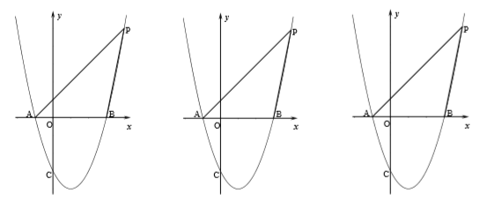

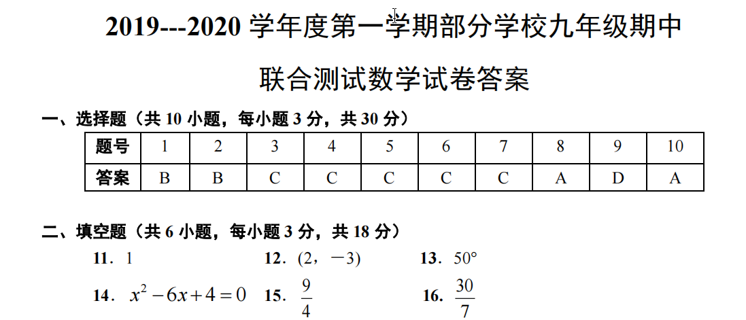

三、解答题
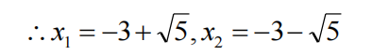
17.
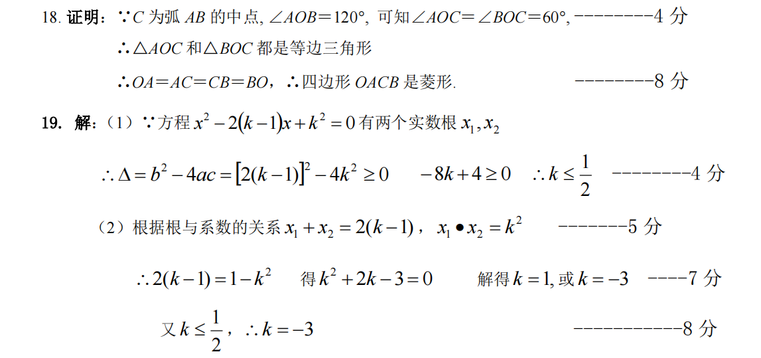

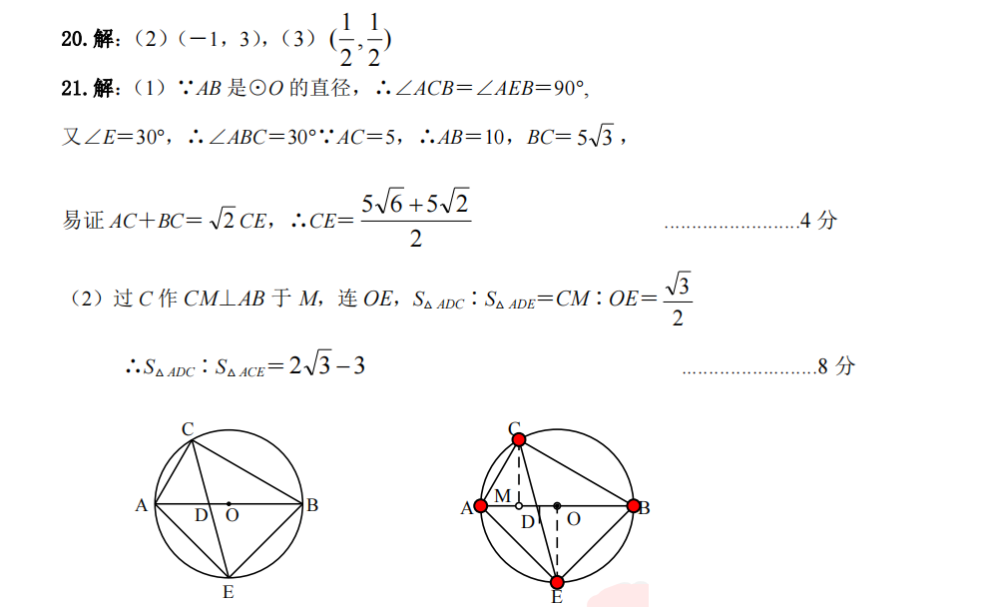

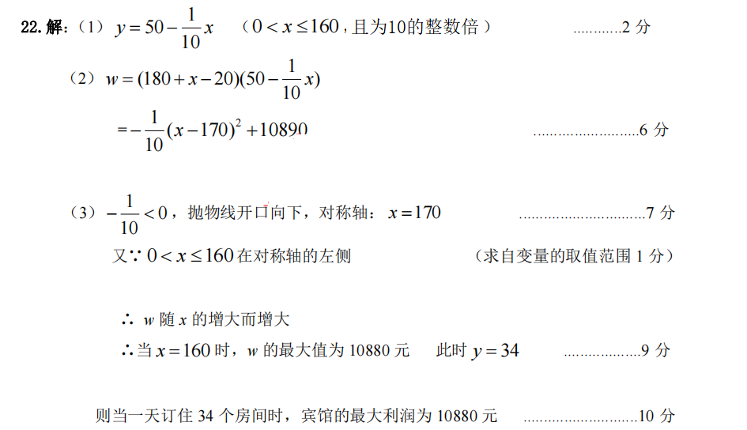

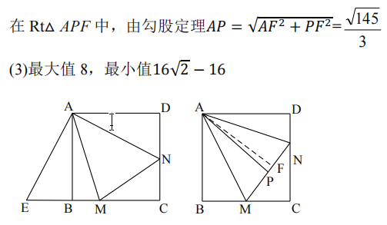
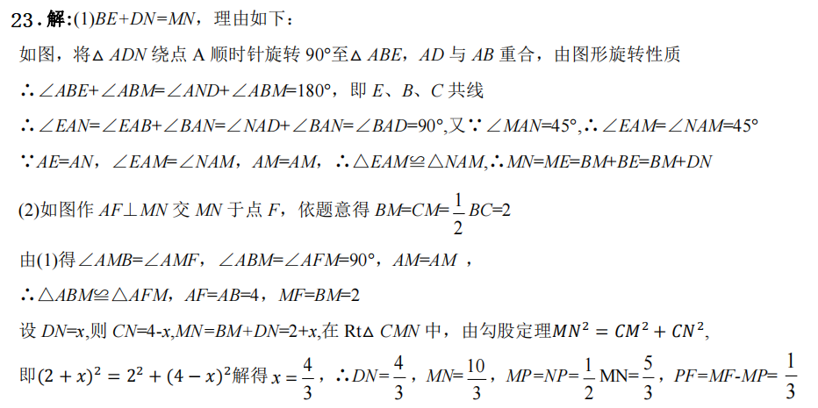

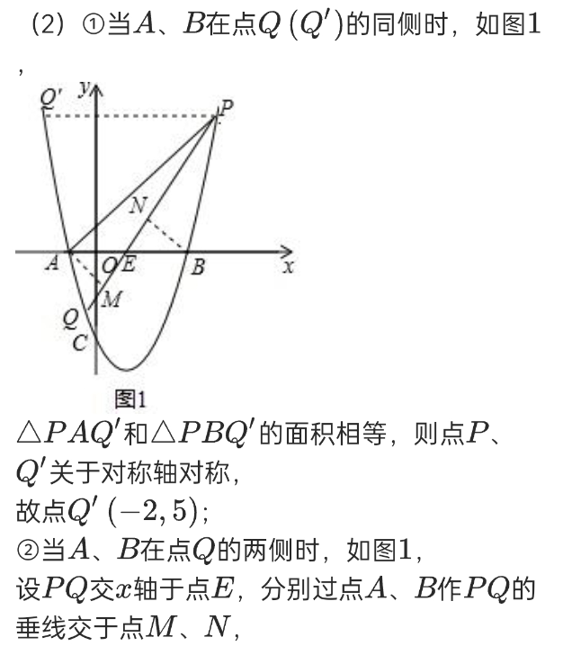
24.
